Colegio Pedro de Valdivia
Villarrica
Departamento de Matemáticas
Programa de Integración Escolar
Ed. Macarena Guzmán C.

Guía nº0 de primero medio: Aprendo sin Parar N°2
¿Cómo hacer la actividad “Chequeo de comprensión”?
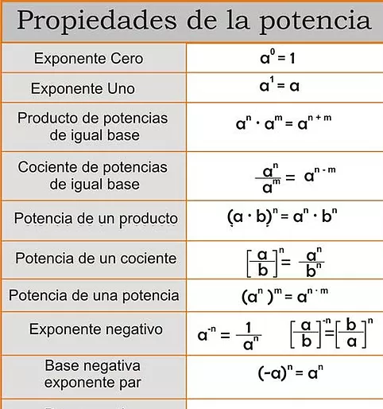
¿Cómo resolver paso a paso?
1° Recordar propiedades de las potencias
2°Observar la expresión y determinar que propiedad debes usar.

3°Observa que las expresiones fraccionarias son fracciones mixtas, se sugiere transformar a fracción impropia para luego aplicar las propiedades de las potencias.
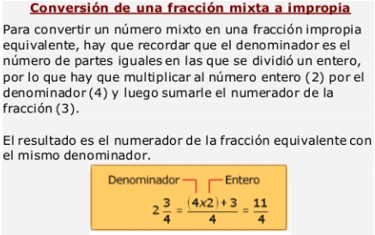
Fracción Mixta | Fracción impropia | Expresión final
 |  | $$\left({\frac{}{}}^{2}\right)∙{\left(\frac{}{}\right)}^{-2}$$
Fracción Mixta
Fracción impropia

4°Ahora aplica las propiedades a cada potencia, siguiendo los ejemplos.
$\left({\frac{}{}}^{2}\right)∙{\left(\frac{}{}\right)}^{-2}$ | 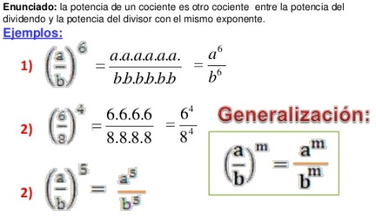  Ejemplo para Potencia de un cociente
Desarrollo: | Ejemplo para Potencia de exponente negativo  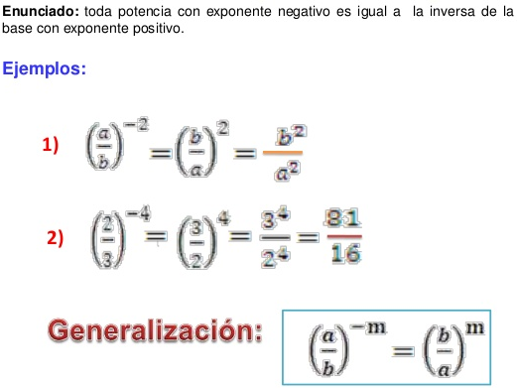

5°Recuerda que al finalizar debes multiplicar cada potencia resuelta.

